ПАМЯТКА
Информируем Вас, что Африканская чума свиней появилась на территории Ростовской области.
Африканская чума свиней – особо опасная, острозаразная, вирусная болезнь. В России впервые зарегистрирована в 2008 году. Вирус поражает диких и домашних свиней всех пород и возрастов в любое время года. Для жизни и здоровья людей опасности не представляет.
Болезнь высоколетальная, распространяется очень быстро и наносит огромный материальный ущерб сельскому хозяйству. Погибают до 100 % заболевших свиней. Лечение запрещено, вакцины не существует.
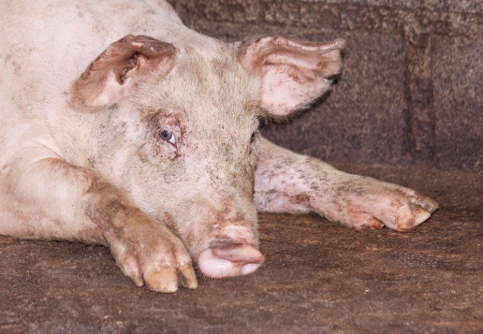
Симптомы. От заражения до появления симптомов проходит 2-7 дней. У животных повышается температура тела до 42 ^{о}С, появляются отдышка, кашель, пропадает аппетит, усиливается жажда, отмечаются приступы рвоты и паралича задних конечностей, на коже внутренней поверхности бедер, на животе, шее, у основания ушей, на пятачке и хвосте становятся заметны красно-фиолетовые пятна. Смерть наступает на 1-5 день, реже позднее.
Свиньи заражаются при контакте с больными и переболевшими животными: через корма (особенно пищевые отходы), воду, предметы ухода, транспортные средства, загрязненные выделениями больных животных, а также через контакт с трупами павших свиней и продуктов убоя зараженных свиней. Наиболее часто к появлению АЧС приводит скармливание свиньям непроваренных пищевых отходов домашней кухни, различных пищеблоков и столовых, боенских отходов, а также комбикормов и зернопродуктов, не прошедших термическую обработку. Болезнь переносят домашние и дикие животные, птицы, грызуны и насекомые.

